Regio Noordkop Country & Bluegrass

www.regionoordkop.nl ether: 106.6 FM
Digitaal Ziggo: Kan. 918
luisteren on line kan via: www.regionoordkop.nl/live-radio/
of op elk gewenst moment, wanneer u maar wilt, via
http://hans.vdveen.org/muziek/

U vindt daar de uitzendingen van de laatste drie maanden, waar u vrij uit kunt kiezen.
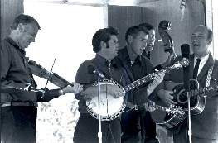
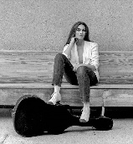
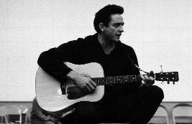
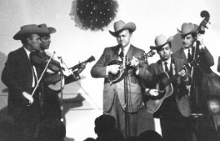
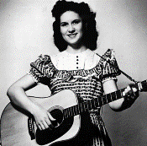
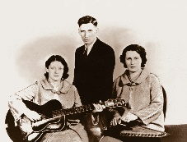
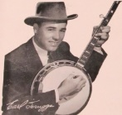
18 juni 2024
Dinsdag 20:00-21:00 – Country & Bluegrass NieUw
Dinsdag 21:00-22:00 – Traditionele Country
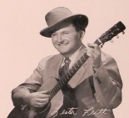
Dinsdag 22:00-23:00 – Bluegrass

samenstelling, montage & presentatie
Hans van der Veen
Mooie quiz-vraag: Is de dame op de foto:
A. een hardloopster
B. een politica
C. een zangeres
Dat weet natuurlijk iedereen, want Ilse de Lange is bekender dan de minister van defensie. En aardiger ook. Veel aardiger zelfs. Daarom beginnen we het programma deze keer met haar, of het nu Country is wat ze zingt (toch wel), of pop wat de begeleiders ervan maken.
We hebben het ook weer over de drie Arthurs Smithen en op het plaatje staat de kroeg waar Arthur Q veel optrad en waar hij de door hem geschreven liedjes verkocht zodat hij zijn gelag kon betalen. Hij moet aan DJ’s van later hebben gedacht en hen een poets willen bakken.
En deel 4 van de Bill Castle Story. Het slot staat gepland voor begin juli. Zo heel bekend is de man niet eens, maar hij heeft toch heel goede dingen verricht!
Veel luisterplezier!

Dinsdag 18 juni: 20:00-21:00
Country & Bluegrass NieUw
2024-23
Van Ilse de Lange tot Nefesh Mountain
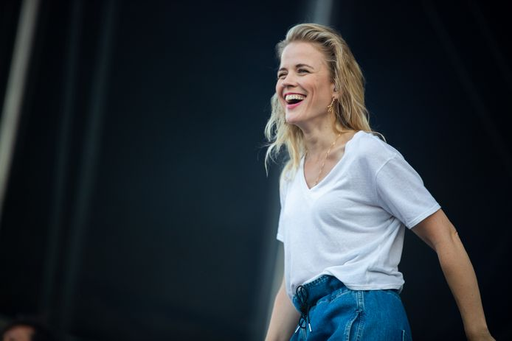

- Ilse de Lange Easy come easy go
- Drake Milligan Jukebox songs and barstool beers
- Brothers Osborne Get to movin’ again
- Sheryl Crow Broken record
- Oliver Anthony Rich man’s gold
- Benny Barnes Poor man’s riches
- Maggie Rose Fake flowers
- Sam Hunt Outskirts
- Anne Wilson My father’s daughter
- The Nahuysen Brothers Mountain Moss
- Rosie Daze Band High Lonesome
- Colby T. Helms Daddy’s pocket knife
- Darin & Brooke Aldridge Jordan
- Emmylou & Johnny Jordan
- Authentic Unlimited Reflection
- Liam Purcell & Cane Mill Road Crooked as you go
- Pert Near Sandstone I’ve been traveling
- Nefesh Mountain More love

Dinsdag 18 juni: 21:00-22:00
Regio Noordkop Country
3 x Arthur Smith – 7
Arthur Q & Arthur GB

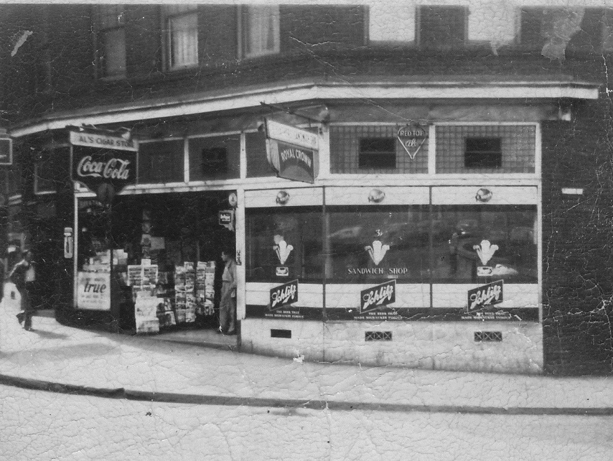
The Three Feathers, waar A.Q.S. veel optrad

Arthur Q Smith, zeker
- Don Gibson No shoulder to cry on
- Carl Butler Vicious Lies
- Ray Price We Crossed Our Hearts
- Burl Ives Who done itwho done
- Hank Williams Wedding Bells
- Kitty Wells You Can’t Conceal A Broken Heart
- Carl Butler You Can’t Insure A House Of Dreams
- Arthur Q. Smith You can’t hide a heartache with a smile
Arthur Q Smith, vermoedelijk
- Hank Locklin I can’t stop loving you (misschien)
- Ted Daigle It may be silly
- Hawkshaw Hawklins It’s Easy To Remember
- Shelton Brothers It’s Hard To Love And Not Be Loved
- Chuck Wagon Gang I’ve Been With Jesus
Arthur GB Smith
- Moon Mullican Leaving You With A Worried Mind
- Jimmy Wakely Don’t Laugh At My Tears
- Uncle Dave Macon Don’t Look For Trouble
- Arthur GB Smith & Crossroads Quartet
Echoes from the garden
- Connie Smith I Saw A Man
- Johnny Cash Fourth Man
- Johnny Cash I saw a man

Dinsdag 18 juni: 22:00-23:00
Regio Noordkop Bluegrass
Songs written by
Bill Castle – 4
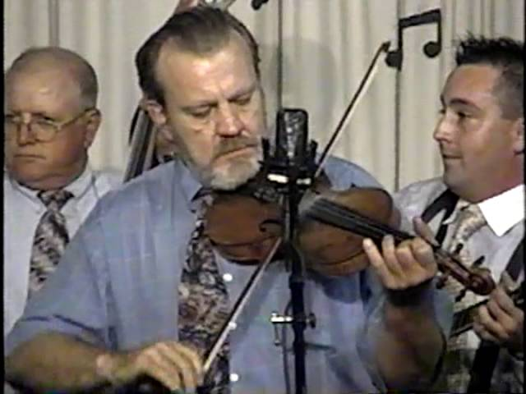
Gerald Evans

- Bill Castle Brambles and briars
- IIIrd Tyme Out Big muddy
- Junior Sisk A black hearse following me
- Gerald Evans & Paradise Another day from life
- Five for the Gospel Brush arbor church in the hills
- Ralph Stanley II Carrying on
- Warrior River Boys Coat of southern gray
- Doyle Lawson God is love (met Dee Gaskin)
- Price Sisters God’s beautiful hills
- Rarely Herd Old church bell
- Sam Wilson Working in the vineyads
- Shannon & Heather Slaughter It’s in my mind to wander
- Bo Isaac It’s in my mind to wander
- Lost & Found I always get lonesome when it rains
- Grascals I like trains
- IIIrd Tyme Out The dream
- David Sturgill I’m ready to fly
- Bill Castle The ballad of Charlie Dill
- Jim & Jesse I like trains
Bonus:
- 3 Fox Drive It always rains when I’m lonesome
- Johnny & Gerald & the Georgia Mountain Boys
Brush arbor

De vorige week
Wilt u luisteren naar het programma van de vorige week?
Control+klik op onderstaande links

Dinsdag 11 juni: Country & Bluegrass NieUw: 2024-30
https://hans.vdveen.org/muziek/A - COUNTRY NU (pas verschenen)/408A - Country & Bluegrass NieUw - 2024-06-11 - 2024-20.mp3

Dinsdag 11 juni: Noordkop Country: Gordon Lightfoot - 4
https://hans.vdveen.org/muziek/B - NOORDKOP COUNTRY/408B - Regio Noordkop Country - 2024-06-11 - Gordon Lightfoot (4).mp3

dinsdag 11 juni: Noordkop Bluegrass: Whippoorwill
https://hans.vdveen.org/muziek/C - NOORDKOP BLUEGRASS/408C - Regio Noordkop Bluegrass - 2024-06-11 - Whippoorwill.mp3

